SITUATION DU MARCHE DU TRAVAIL EN 2016

Une année avec une perte nette d’emplois dans un contexte de baisse persistante du taux d’activité

La situation du marché du travail en 2016 a continué à être marquée par la persistance à la baisse des taux d’activité et d’emploi. Ainsi, avec 11.747.000 personnes, la population active âgée de 15 ans et plus a baissé, entre les années 2015 et 2016, de 0,7% au niveau national (-0,3% en milieu urbain et -1,1% en milieu rural). La population en âge d’activité s’est accrue, quant à elle, de 1,5%. De ce fait, le taux d’activité est passé de 47,4% à 46,4%, marquant une diminution de 1 point. Le taux d’emploi a, quant à lui, reculé de 0,8 point pourcentage au niveau national, passant de 42,8% à 42%, de 0,5 point pourcentage en milieu urbain et de 1 point pourcentage en milieu rural, passant respectivement de 35,4% à 34,9% et de 54,4% à 53,4%.
Dans ce contexte, l’économie nationale a perdu 37.000 postes nets d’emplois, résultant d’une hausse de 26.000 en milieu urbain et d’une perte de 63.000 en milieu rural, contre une création annuelle moyenne de 27.000 emplois durant les années 2014-2015 et 95.000 durant la période 2008-2013. Le volume global de l’emploi est ainsi passé de 10.679.000 personnes en 2015 à 10.642.000 en 2016.
Cette perte d’emploi est le fait de la création de 126.000 postes d’emploi rémunérés, dont 25.000 en milieu urbain, et la perte de 163.000 postes non rémunérés, en totalité enregistrés en milieu rural.

Figure 1 : Création nette d’emplois, entre 2015 et 2016, selon le milieu de résidence.

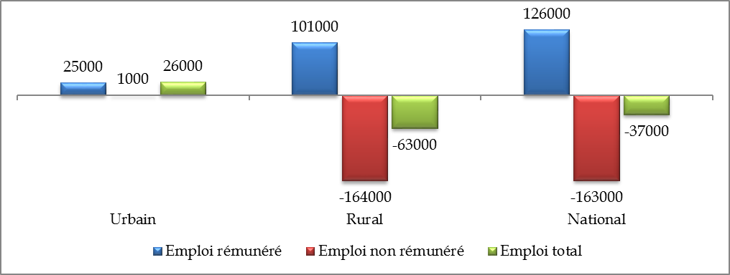

Une création nette d’emploi dans tous les secteurs à l’exception de l’agriculture
Avec un accroissement de 0,9%, le volume d’emploi dans les "services" s’est accru de 38.000 postes au niveau national, dont environ 29.000 dans la branche des "services personnels et domestiques" et 8.000 dans le "commerce de détail hors magasin", après une création annuelle moyenne de 109.000 postes au cours des années 2011-2013 et 37.000 postes au cours des années 2014-2015.
Après une perte moyenne de 35.000 postes d’emploi par an durant les années 2012 et 2013 et une stagnation en 2014, le secteur des BTP a créé 36.000 emplois (+3,6% du volume de l’emploi du secteur) en 2016, soit le double de ce qu’il a créé en 2015.
De son côté, après avoir perdu en moyenne annuelle 22.000 postes durant la période 2009-2014, le secteur de l’"industrie y compris l’artisanat" a également connu une reprise en 2015 avec la création de 15.000 postes, puis de 8.000 en 2016, soit 0,6% du volume de l’emploi du secteur. Ces nouveaux postes proviennent particulièrement de la branche du "travail du bois et fabrication d'articles en bois" qui en a créé 6000 (75%) bénéficiant de la reprise de l’activité dans les BTP.
En revanche, après une création de 58.000 postes en 2013 et de 16.000 en 2014, le secteur de l’"agriculture, forêt et pêche" a connu, en raison de mauvaises campagnes agricoles, la perte de 32.000 postes d’emploi en 2015, puis de 119.000 en 2016, ce qui correspond à une baisse de 2,9% du volume d’emploi du secteur.
Par milieu de résidence, l’évolution de l’emploi selon les secteurs d’activité économique se présente comme suit :
En milieu urbain, à l’exception du secteur de l’"agriculture, forêt et pêche" qui a perdu 9.000 postes d’emploi, correspondant à une baisse de 3,6% du volume de l’emploi du secteur, tous les autres secteurs ont vu leur volume d’emploi augmenter:
- 18.000 dans le secteur des "services" (+0,5% du volume de l’emploi du secteur);
- 13.000 dans le secteur des BTP (+2,2%);
- 4.000 postes dans celui de l’"industrie y compris l'artisanat" (+0,4%).
En milieu rural, le secteur de l’"agriculture, forêt et pêche" a perdu 110.000 postes d’emploi marquant une baisse de 3% du volume de l’emploi du secteur. En revanche, tous les autres secteurs ont créé des emplois :
- 23.000 dans les BTP (+5,5% du volume de l’emploi du secteur);
- 20.000 dans les "services" (+2,7%);
- 4.000 dans l’"industrie y compris l'artisanat" (+1,8%).
Figure 2 : Création nette d’emploi, entre 2015 et 2016, par secteur d’activité économique et milieu de résidence

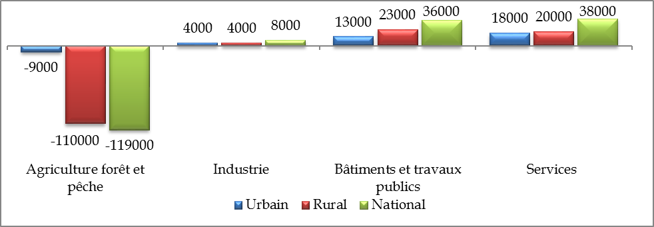

Un chômage en baisse et un sous-emploi en hausse
Avec une baisse de 43.000 personnes, 45.000 en moins en milieu urbain et 2.000 en plus en milieu rural, le nombre de chômeurs est passé, entre 2015 et 2016, de 1.148.000 à 1.105.000 personnes. Le taux de chômage est ainsi passé, entre les deux périodes, de 9,7% à 9,4% au niveau national, de 14,6% à 13,9% en milieu urbain et de 4,1% à 4,2% en milieu rural. Dans ces conditions, la baisse du taux de chômage est l’expression d’un recul du volume de chômage (-3,7%) plus important que celui de l’emploi (-0,4%).
Les baisses les plus importantes du taux de chômage ont été relevées parmi les adultes âgés de 35 à 44 ans (-0,7 point) et les détenteurs d'un diplôme (-0,4 point) qui restent, cependant, respectivement 135.000 et 854.000 chômeurs. Le taux de chômage des jeunes âgés de 15 à 24 ans a, toutefois, enregistré une hausse de 1,7 point pourcentage au niveau national, 2 points pourcentages en milieu urbain et 1 point pourcentage en milieu rural portant leur volume à 392.000 au niveau national, 283.000 dans les villes et 109.000 dans les campagnes.

Figure 3 : Evolution du taux de chômage par milieu de résidence (en %)
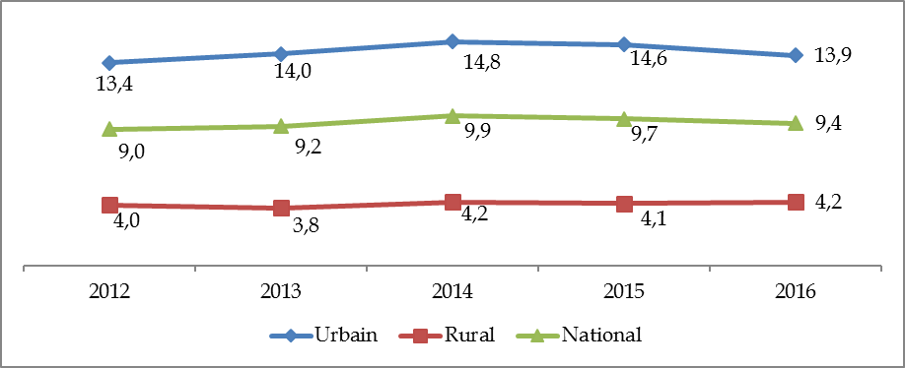

Le volume des actifs occupés en situation de sous-emploi a augmenté, entre 2015 et 2016, de 1.154.000 à 1.202.000 personnes au niveau national, de 533.000 à 556.000 personnes dans les villes et de 621.000 à 646.000 dans la campagne. Le taux de sous-emploi est ainsi passé de 10,8% à 11,3% au niveau national, de 9,9% à 10,2% dans les villes et de 11,8% à 12,4% dans la campagne.

Figure 4 : Evolution du taux de sous-emploi par milieu de résidence (en %)

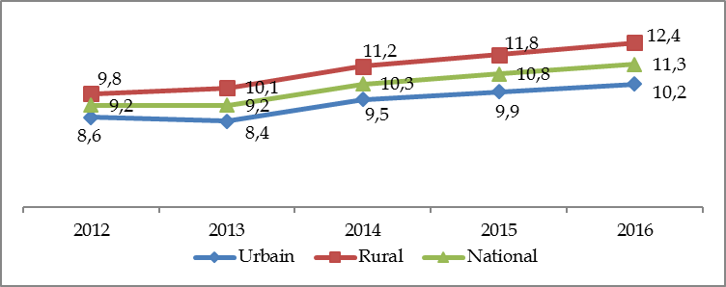

Au niveau national, le taux de sous-emploi des hommes (13,1%) représente plus que le double de celui des femmes (6,2%). En milieu urbain, ce taux (10,3%) est presque égal à celui des femmes (10,1%), alors qu’en milieu rural, il est environ cinq fois plus important (16,6% contre 3,8%).

Tableau1 : Indicateurs annuels d'activité, d’emploi et de chômage par milieu de résidence ⁽¹⁾
(Effectifs en milliers et taux en %)
Indicateurs | Année 2015 |  |  | Année 2016
 | Urbain | Rural | Ensemble | Urbain | Rural | Ensemble
Activité et emploi ( 15 ans et plus )
- Population en âge d’activité | 15263 | 9702 | 24965 | 15559 | 9772 | 25331
- Population active | 6326 | 5501 | 11827 | 6307 | 5440 | 11747
- Taux de féminisation de la population  active | 21,7 | 33,3 | 27,1 | 21,2 | 32,3 | 26,3
- Taux d'activité | 41,4 | 56,7 | 47,4 | 40,5 | 55,7 | 46,4
. Selon le sexe
Hommes | 67,3 | 78,2 | 71,5 | 66,3 | 77,9 | 70,8
Femmes | 17,4 | 36,6 | 24,8 | 16,6 | 34,9 | 23,6
. Selon l’âge
15 - 24 ans | 21,6 | 41,4 | 30,5 | 20,4 | 38,6 | 28,5
25 - 34 ans | 58,1 | 65,6 | 61,1 | 57,2 | 64,8 | 60,3
35 - 44 ans | 55,9 | 68,3 | 60,3 | 56,2 | 67,5 | 60,2
45 ans et plus | 35,3 | 57,7 | 43,2 | 33,9 | 57,3 | 42,1
. Selon le diplôme
Sans diplôme | 35,6 | 59,0 | 47,5 | 35,1 | 58,3 | 46,9
Ayant un diplôme | 46,4 | 49,7 | 47,2 | 45,0 | 48,2 | 45,7
- Population active occupée | 5402 | 5277 | 10679 | 5428 | 5214 | 10642
-Taux de féminisation des actifs occupés | 19,9 | 34,0 | 26,8 | 19,2 | 32,9 | 25,9
- Taux d’emploi | 35,4 | 54,4 | 42,8 | 34,9 | 53,4 | 42,0
- Part de l’emploi rémunéré dans  l’emploi total. Dont : | 96,5 | 59,2 | 78,1 | 96,5 | 61,9 | 79,5
- Salariés | 68,8 | 43,5 | 59,3 | 68,1 | 43,4 | 58,7
- Auto-employés | 31,2 | 56,5 | 40,7 | 31,9 | 56,6 | 41,3
- - Population active occupée sous employée | 533 | 621 | 1154 | 556 | 646 | 1202
-Taux de féminisation des sous employés | 21,6 | 11,7 | 16,3 | 18,8 | 9,6 | 13,9
Taux de sous emploi | 9,9 | 11,8 | 10,8 | 10,2 | 12,4 | 11,3
Chômage
- Population active en chômage | 924 | 224 | 1148 | 879 | 226 | 1105
- Taux de féminisation de la population  active en chômage | 32,2 | 16,8 | 29,2 | 33,7 | 18,5 | 30,6
- Taux de chômage | 14,6 | 4,1 | 9,7 | 13,9 | 4,2 | 9,4
. Selon le sexe
Hommes | 12,6 | 5,1 | 9,4 | 11,7 | 5,0 | 8,9
Femmes | 21,7 | 2,1 | 10,5 | 22,1 | 2,4 | 10,9
. Selon l'âge
15-24 ans | 39,0 | 9,3 | 20,8 | 41,0 | 10,3 | 22,5
25-34 ans | 21,1 | 4,6 | 13,9 | 20,1 | 5,0 | 13,5
35-44 ans | 7,6 | 2,3 | 5,5 | 6,7 | 2,0 | 4,8
45 ans et plus | 4,5 | 1,3 | 3,0 | 4,1 | 1,1 | 2,7
. Selon le diplôme
Sans diplôme | 7,3 | 2,3 | 4,1 | 6,5 | 2,2 | 3,8
Ayant un diplôme | 19,5 | 10,5 | 17,3 | 18,8 | 10,9 | 16,9
Source :Enquête nationale sur l'emploi, Haut Commissariat au Plan (Direction de la Statistique). (1) Pour les définitions des concepts et indicateurs utilisés, se référer au glossaire disponible sur le site web du HCP : http://www.hcp.ma.

